1o E.Κ.Φ.Ε. Δ΄Αθήνας (ΕΚΦΕ Ν. Σμύρνης)

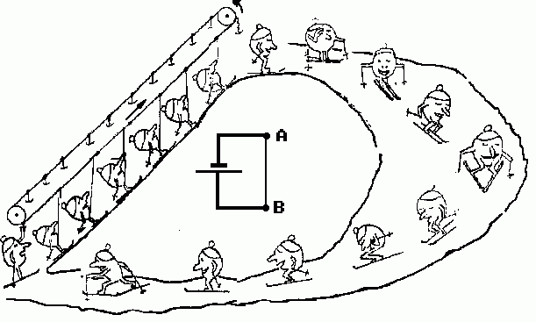

Εργαστηριακή Δραστηριότητα : Ηλεκτρικό Ρεύμα , Ηλεκτρικό Κύκλωμα & Μετρήσεις
Εισαγωγή – Επισημάνσεις

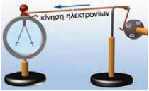
Α) Ηλεκτρικό Ρεύμα - Ηλεκτρικό Κύκλωμα
Στο σχήμα του σχολικού βιβλίου,
αγγίζουμε στο δεξί άκρο ενός σύρματος (δηλ. αγωγού), το αρνητικά φορτισμένο σφαιρίδιο π.χ. μίας ηλεκτροστατικής μηχανής Wimshurst και αμέσως τα φύλλα του ηλεκτροσκοπίου (αριστερά) απομακρύνονται.
Αυτό σημαίνει, ηλεκτρόνια κινήθηκαν διαμέσου του σύρματος από το φορτισμένο σφαιρίδιο προς το ηλεκτροσκόπιο.
Αυτή η κατευθυνόμενη - η προσανατολισμένη κίνηση ηλεκτρικών φορτίων ονομάζεται ηλεκτρικό ρεύμα.
Γιατί κινήθηκαν τα ηλεκτρόνια στο παραπάνω παράδειγμα ;
1^{ον} και κύριον, γιατί απωθούνται μεταξύ τους και 2^{ον} γιατί το αγώγιμο σύρμα είναι ένα υλικό που τους επιτρέπει, να κινηθούν από μέσα του, εύκολα.
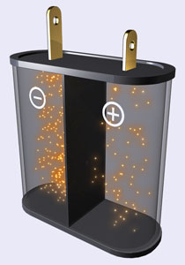
Το ηλεκτρικό ρεύμα στο παραπάνω παράδειγμα , είχε ωστόσο πολύ μικρή χρονική διάρκεια. Θα προτιμούσαμε να έχουμε μεγάλης χρονικής διάρκειας ηλ. ρεύμα, για μία σειρά από λόγους που είναι τα αποτελέσματα του ηλ. ρεύματος (θερμικά, φωτεινά, χημικά, μαγνητικά – κινητικά, βιολογικά κτλ.)
Για να το πετύχουμε αυτό, χρησιμοποιούμε τις πηγές ηλ. ενέργειας (ή απλά ηλ. πηγές) χαρακτηριστικό των οποίων, είναι η ύπαρξη δύο σημείων που λέγονται πόλοι ο ένας θετικός και άλλος αρνητικός. Π.χ η μπαταρία είναι μία πηγή ηλ. ενέργειας.

Για την ακρίβεια, σε μία «πηγή» ηλ ενέργειας, έχουμε μετατροπή μίας μορφής ενέργειας σε ηλεκτρική. Σε μία μπαταρία, για παράδειγμα, έχουμε χημ. αντιδράσεις στο εσωτερικό της και επομένως, έτσι καταφέρνει, να διατηρεί μεταξύ των πόλων της συγκεκριμένη Διαφορά Δυναμικού ή ηλ. Τάση (Σύμβολο:V) που μετριέται σε Volt.
H Τάση μιας πηγής μετριέται σε Volt και δείχνει, πόσα Joule ηλ. ενέργειας προσφέρει αυτή σε κάθε 1Coulomb ηλ. φορτίο που περνάει από μέσα της. (Άλλωστε 1Volt= 1Joule/Coulomb).
Για τη δημιουργία ηλ. ρεύματος , εκτός από πηγή ηλ. ενέργειας χρειάζεται και μία διαδρομή που να διευκολύνει την κίνηση των ηλεκτρικών φορτίων. Αυτή η διαδρομή υλοποιείται με αγωγούς – καλώδια.
Θέλουμε το ηλ. ρεύμα, για να μετατρέψουμε την ενέργειά του σε μία χρήσιμη, για εμάς, ενέργεια. Έτσι, πρέπει να υπάρχει και μία διάταξη που απορροφά την ηλεκτρική ενέργεια του ρεύματος και να την μετατρέπει σε κάποια άλλη ενέργεια. Π.χ ένας λαμπτήρας, ένας ανεμιστήρας, ένας «φορτιστής» με τη μπαταρία του κτλ. Αυτές οι διατάξεις, λέγονται ηλ. «καταναλωτές» , αν και δεν καταναλώνουν την ηλ. ενέργεια, αλλά τη μετατρέπουν.
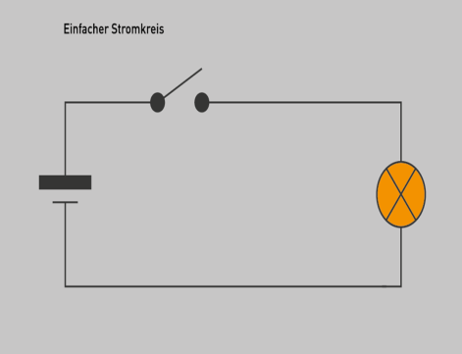
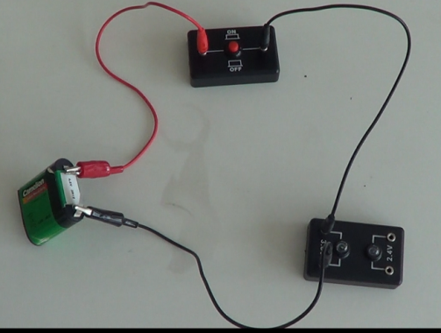
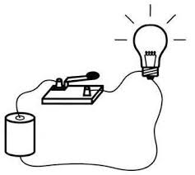
Με αυτά τα υλικά : ηλ. πηγή , αγώγιμες διαδρομές(καλώδια) και ηλ. «καταναλωτή» συνδέοντάς τα φτιάχνουμε ένα ηλεκτρικό κύκλωμα. Συχνά, χρησιμοποιούμε και ένα διακόπτη για να επιτρέπουμε ή να σταματάμε το ηλ. ρεύμα.

Ένα πραγματικό (απλό)κύκλωμα Η σχηματική αναπαράσταση Το διάγραμμα κυκλώματος
(τυχαίνει να είναι «ανοικτό») του πραγματικού κυκλώματος
Β) Ηλεκτρικές Μετρήσεις σε ένα Κύκλωμα
- Η ένταση του ηλ. ρεύματος
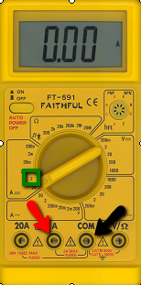
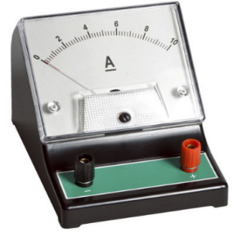
Το πιο σημαντικό μετρήσιμο μέγεθος σε ένα κύκλωμα, είναι η ένταση του ηλ. ρεύματος που το διαρρέει. Συμβολίζεται με Ι ή i και δείχνει πόσο ηλ. φορτίο σε C , περνάει από μία διατομή του, ανά δευτερόλεπτο. Μετριέται σε A (Ampere).
1 A = 1C/s ( σημαίνει ότι περνάει 1 C ηλ. φορτίο ανά 1s)
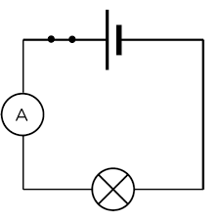
H ένταση του ηλ. ρεύματος μετριέται με όργανο που λέγεται Αμπερόμετρο. Το αμπερόμετρο έχει δύο σημεία σύνδεσης (ακροδέκτες) και συνδέεται στο κύκλωμα στη σειρά. Δηλ. έχοντας έτοιμο το κύκλωμα στο οποίο θέλουμε να μετρήσουμε την ένταση του ρεύματος, το κόβουμε σε ένα σημείο και τα δύο άκρα που κρατάμε μπαίνουν το κανένα σε ένα ακροδέκτη του αμπερομέτρου. Αυτός ο τρόπος σύνδεσης του αμπερομέτρου (σε σειρά) εξασφαλίζει ότι περνάει από αυτό , όλο το ρεύμα ,την ένταση του οποίου, θέλουμε να μετρήσουμε.
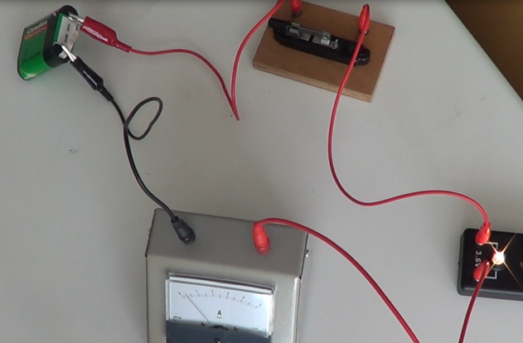

Ένα καλής ποιότητας αμπερόμετρο κατά τη σύνδεσή του στο κύκλωμα, δεν πρέπει να επηρεάζει την ένταση του ρεύματος που υπήρχε στο κύκλωμα, πριν συνδεθεί.

- Η Διαφορά Δυναμικού δύο σημείων ενός κυκλώματος ή αλλιώς ηλ. Τάση
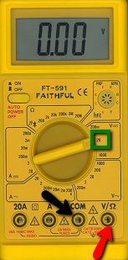
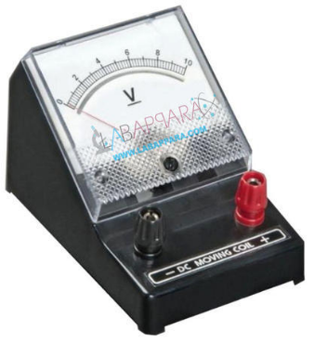
Η διαφορά δυναμικού δύο διαφορετικών σημείων A και Β ενός κυκλώματος συμβολίζεται με V_{ΑΒ}, και μετριέται σε Volt ( 1 Volt = 1Joule / Coulomb )
Μετριέται με όργανο που λέγεται βολτόμετρο και έχει δύο σημεία σύνδεσης (ακροδέκτες)
Εξωτερικά, Αμπερόμετρο και Βολτόμετρο είναι ίδια. Εσωτερικά όμως, διαφέρουν και διαφέρουν ριζικά και στον τρόπο σύνδεσης στο κύκλωμα.
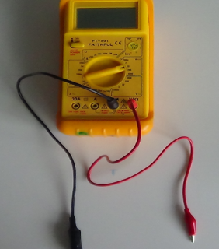
Για να μετρήσουμε τάση (διαφορά δυναμικού, ) πρέπει να συνδέσουμε από πριν, ένα καλώδιο σε κάθε ακροδέκτη του. Δηλαδή:

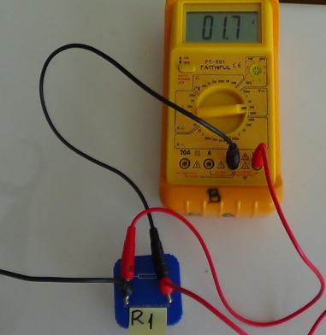
Στη συνέχεια, συνδέουμε τα ελεύθερα άκρα των καλωδίων του βολτομέτρου, στα δύο διαφορετικά σημεία του κυκλώματος που θέλουμε, να μετρήσουμε τη διαφορά δυναμικού τους (ή όπως λέμε την τάση)
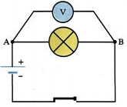
Στο διπλανό σχήμα μετράμε την τάση στα άκρα του «καταναλωτή» R₁.Αυτός ο τρόπος σύνδεσης λέγεται παράλληλη σύνδεση.

Φυσική Σημασία της Τάσης στα άκρα μίας ηλ. Πηγής:
Η τάση στους πόλους μίας ηλ. πηγής V_{π}, δείχνει πόση ηλ. ενέργεια προσφέρει η πηγή ανά C ηλ. φορτίο που περνάει από μέσα της.
Φυσική Σημασία της Τάσης στα άκρα ενός ηλ. «Καταναλωτή» (λαμπτήρα , αντιστάτη κτλ.):
Η τάση στα άκρα ενός ηλ. «καταναλωτή» δείχνει πόση ηλ. ενέργεια απορροφά από κάθε 1 C ηλ. φορτίο που περνάει από μέσα του.

Εργαστηριακό Μέρος
Υλικά
- Μία μπαταρία
- Καλώδια 4-5 τουλάχιστον
- Ένα λαμπτήρα
- Ένα Διακόπτη
- 1 πολύμετρο (ή καλύτερα τρία εάν υπάρχουν)

1^{η} Δραστηριότητα (κύκλωμα – ανοικτό – κλειστό)
- Πραγματοποιήστε ένα απλό ηλ. κύκλωμα με Ηλ.πηγή – καλώδια - Διακόπτη – Λαμπτήρα.
- Σχεδιάστε παρακάτω ,το διάγραμμα του κυκλώματος :

- Ανοίξτε και κλείστε το διακόπτη – τι παρατηρείτε;
…………………………………………………………………………………………………………………………………………….
- Πως το ερμηνεύετε ;
……………………………………………………………………………………………………………………………………………………………………………………………………………………………………………………………………………………………………………..
2^{η} Δραστηριότητα (Μέτρηση έντασης ρεύματος)
- Στο κύκλωμα που φτιάξατε ανοίξτε το διακόπτη, συνδέστε το αμπερόμετρο κλείστε το διακόπτη και γράψτε τη μέτρησή σας : (με σύμβολο και μονάδα μέτρησης) ………………………………………

- Τι νόημα έχει η μέτρησή σας- τι ακριβώς εκφράζει;
………………………………………………………………………………………………………………………………………………

- Αποσυνδέστε το αμπερόμετρο και συνδέστε το σε άλλο σημείο του κυκλώματος . Τι παρατηρείτε; ……………………………….
Συμπληρώστε την πρόταση: Η ένταση του ρεύματος κατά μήκος ενός απλού κυκλώματος ……………………………………………………….
- α)Να υπολογίσετε πόσο ηλ. φορτίο περνάει από την ηλ. πηγή σε 1min. β)Να υπολογίσετε πόσα ηλεκτρόνια περνούν από το λαμπτήρα στον ίδιο χρόνο. (το ηλ. φορτίο του ηλεκτρονίου αναζητήστε το, στο βιβλίο σας)

3^{η} Δραστηριότητα (Μέτρηση Τάσης και Υπολογισμοί ηλ. Ενέργειας)
Εάν διαθέτετε, άλλα δύο πολύμετρα, κάντε τα βολτόμετρα και συνδέστε τα (έχοντας ανοικτό το διακόπτη) στην ηλ. πηγή και στον λαμπτήρα : (Θα κλείσετε το διακόπτη και θα μετρήσετε την τάση της πηγής και ταυτόχρονα του λαμπτήρα. Στη συνέχεια θα ανοίξετε το διακόπτη)
- Γράψτε Την Τάση στους πόλους της ηλ. πηγής. (Γράψτε σύμβολο και μονάδα μέτρησης)
……………………………………………………………………………………

Τι εκφράζει η μέτρησή σας; ……………………………………………………………………………………………………………………………………………………………………. ……………………………………………………………………………………………………………………………………….

- Γράψτε την Τάση του λαμπτήρα. (Γράψτε σύμβολο και μονάδα μέτρησης)
……………………………………………………………………………………

Τι εκφράζει η μέτρησή σας; ……………………………………………………………………………………………………………………………………………………………………. ……………………………………………………………………………………………………………………………………….

- Να συγκρίνετε την ηλ. ενέργεια που προσφέρει η πηγή με αυτή που απορροφά ο λαμπτήρας σε 1s.
Τι παρατηρείτε ; Πως το ερμηνεύετε;
…………………………………………………………………………………………………………………………………………………………………………………………………………………………………………………………………………………………………………….
…………………………………………………………………….
- Να υπολογίσετε πόση χημική ενέργεια μετατρέπεται σε ηλεκτρική στην ηλ. πηγή σε 30s.

1o E.Κ.Φ.Ε. Δ΄Αθήνας (ΕΚΦΕ Ν. Σμύρνης)

